INFO446 **TP4**

**PHP**

Etant donnée le schéma relationnel suivant d’une base de données ainsi qu’une instance de cette base :

**Students(ID, Name, age)**

**Courses(Code, Name)**

**Enrollment (ID, Code, Semester, numberOfAbscences)**

Supposant avoir à un instant donnée les données suivantes dans les tables :

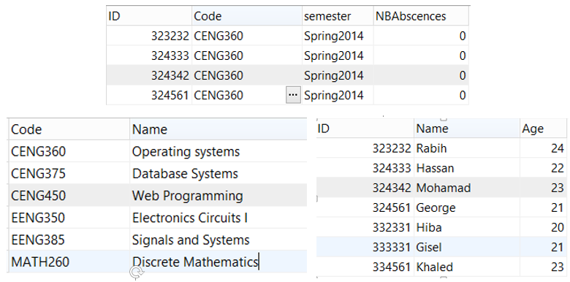

On vous demande d’écrire une page web qui permet l’enseignant d’avoir la liste des étudiants inscrits dans un cours choisis pour consulter ou ajouter les absences.

1. Ecrire une page web similaire à la page de la figure ci-dessous qui récupère de la table Courses la liste des cours et les affiche dans un combo box.

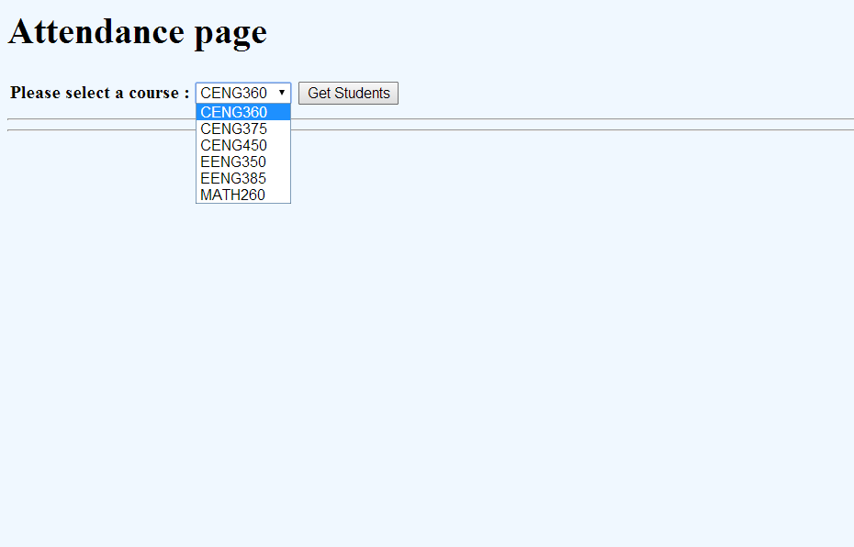

1. Apres le choix d’un cours et la sélection du bouton “Get Students”, la liste des étudiants inscris dans ce cours durant le semestre Spring2014 est récupérée et est affichée sur la page comme suivant :

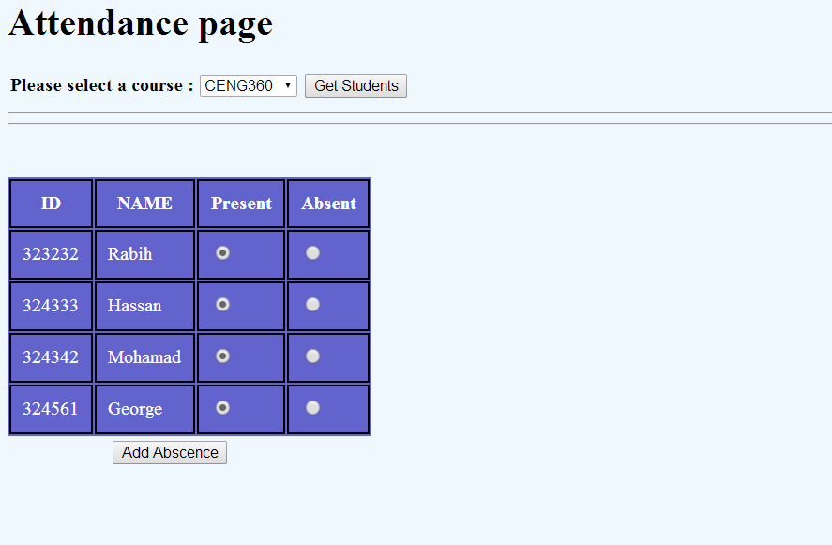

1. Compléter le site par une page web qui affiche pour chaque étudiant inscris dans un cours choisis le nombre d’absences sur le nombre totale de présence.